Учреждение образования

«Белорусский государственный университете

информатики и радиоэлектроники»

Кафедра программного обеспечения информационных технологий

Отчёт

по лабораторной работе №3

«Поиск экстремума функции одной переменной с помощью генетических алгоритмов с бинарным представлением особей»

Вариант №3

|  |  |
| --- | --- |
| Выполнил: | Левко Сергей Владимирович магистрант кафедры программного обеспечения информационных технологий группа №757041 |
| Проверил: | Скобцов Вадим Юрьевич  кандидат технических наук, доцент |

Минск 2018

**СОДЕРЖАНИЕ**

1 Задание 3

2 Решение задачи 4

3 Вывод 6

1. Задание

Заданием данной лабораторной работы является знакомство с базовыми задачами комбинаторной оптимизации, их постановками и особенностями решения с помощью генетического алгоритма, изучение метода решения задачи коммивояжера с помощью генетического алгоритма, изучение основных способов представления особей-туров и основных операторов рекомбинации для каждого представления, реализация генетического алгоритма, решающего задачу коммивояжера.

Дано множество городов, заданных координатами на плоскости. Стоимость перехода от одного города к другому определяется евклидовым расстоянием между ними $r=\sqrt{{(x_{1}- x_{2)}}^{2}+ {(y_{1}- y}^{2})}$. Требуется решить задачу коммивояжера, то есть построить тур обхода всех городов минимальной стоимости, с помощью генетического алгоритма. При решении использовать представление путей, циклический оператор кроссинговера и список точек с координатами из файла eil76.tsp. Иллюстрировать графически поиск оптимального тура.

Исходными данными для программы должны быть:

1. Размер популяции;
2. Вероятность оператора кроссинговера;
3. Вероятность оператора мутации;
4. Максимальное количество поколений;
5. Тестовый список городов из файла *.tsp.

В процессе поиска решения необходимо отображать:

1. Лучший тур текущей популяции в виде графа;
2. Лучший тур текущей популяции в виде списка;
3. Графики лучшего и среднего значений фитнесс функции популяции;
4. Значение фитнесс функции для этой особи.
5. Решение задачи

В случае использования генетических алгоритмов для решения комбинаторных задач и задачи коммивояжёра, в частности, существует несколько вариантов представления решения. Суть метода представления путей заключается в том, что результирующая последовательность путей представлена в виде вектора, последовательность элементов которого соответствует последовательности посещения городов. Подобное представление особей в популяции налагает определённые ограничения на оператор кроссовера, так как прямое смешивание хромосом родителей не будет являться вариантом решения задачи.

Для решения задачи коммивояжёра было разработано программное средство на языке JavaScript. Внешний вид программного средства приведён на рисунке 1. Программное средство использует оператор циклического кроссовера, который строит потомки таким образом, что каждая точка вместе со своей позицией идёт от одного из родителей. Преимуществом этого оператора является сохранение абсолютных позиций потомков и родителей. В качестве операции мутации был использован оператор случайной перестановки, суть которого заключается в том, чтобы переставить пару случайно выбранных городов местами в туре.

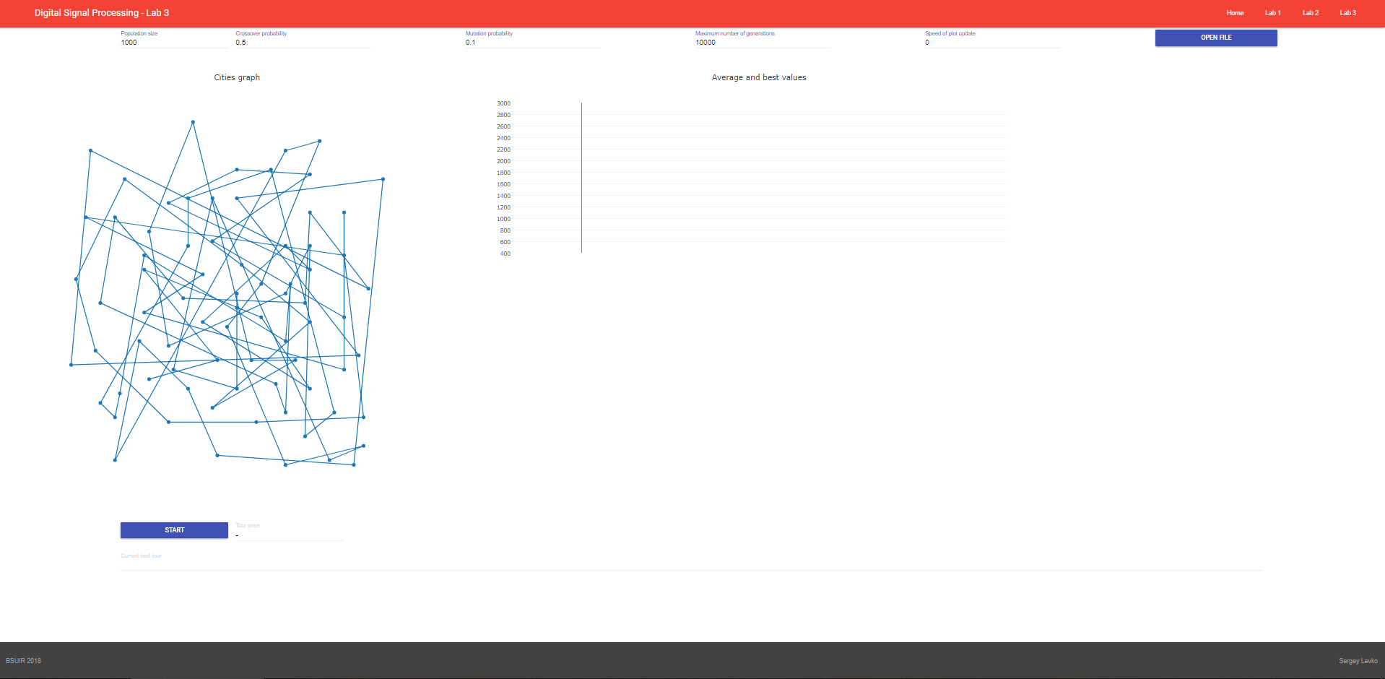

Рисунок 1 – Внешний вид приложения

В качестве входных параметров программное средство принимает следующие значения:

1. Размерность популяции;
2. Вероятность применения оператора кроссовера;
3. Вероятность применения оператора мутации;
4. Количество поколений для эволюции;
5. Скорость отображения результатов на графе.

Для наглядности программное средство разрешает варьировать значения вероятностей применения операторов кроссовера и мутации в ходе эволюции популяции. Разработанное программное средство визуализирует текущее состояние популяции и динамику изменения лучшего и среднего значений фитнесс-функции в ходе эволюции. Результат работы программного средства приведён на рисунке 2.

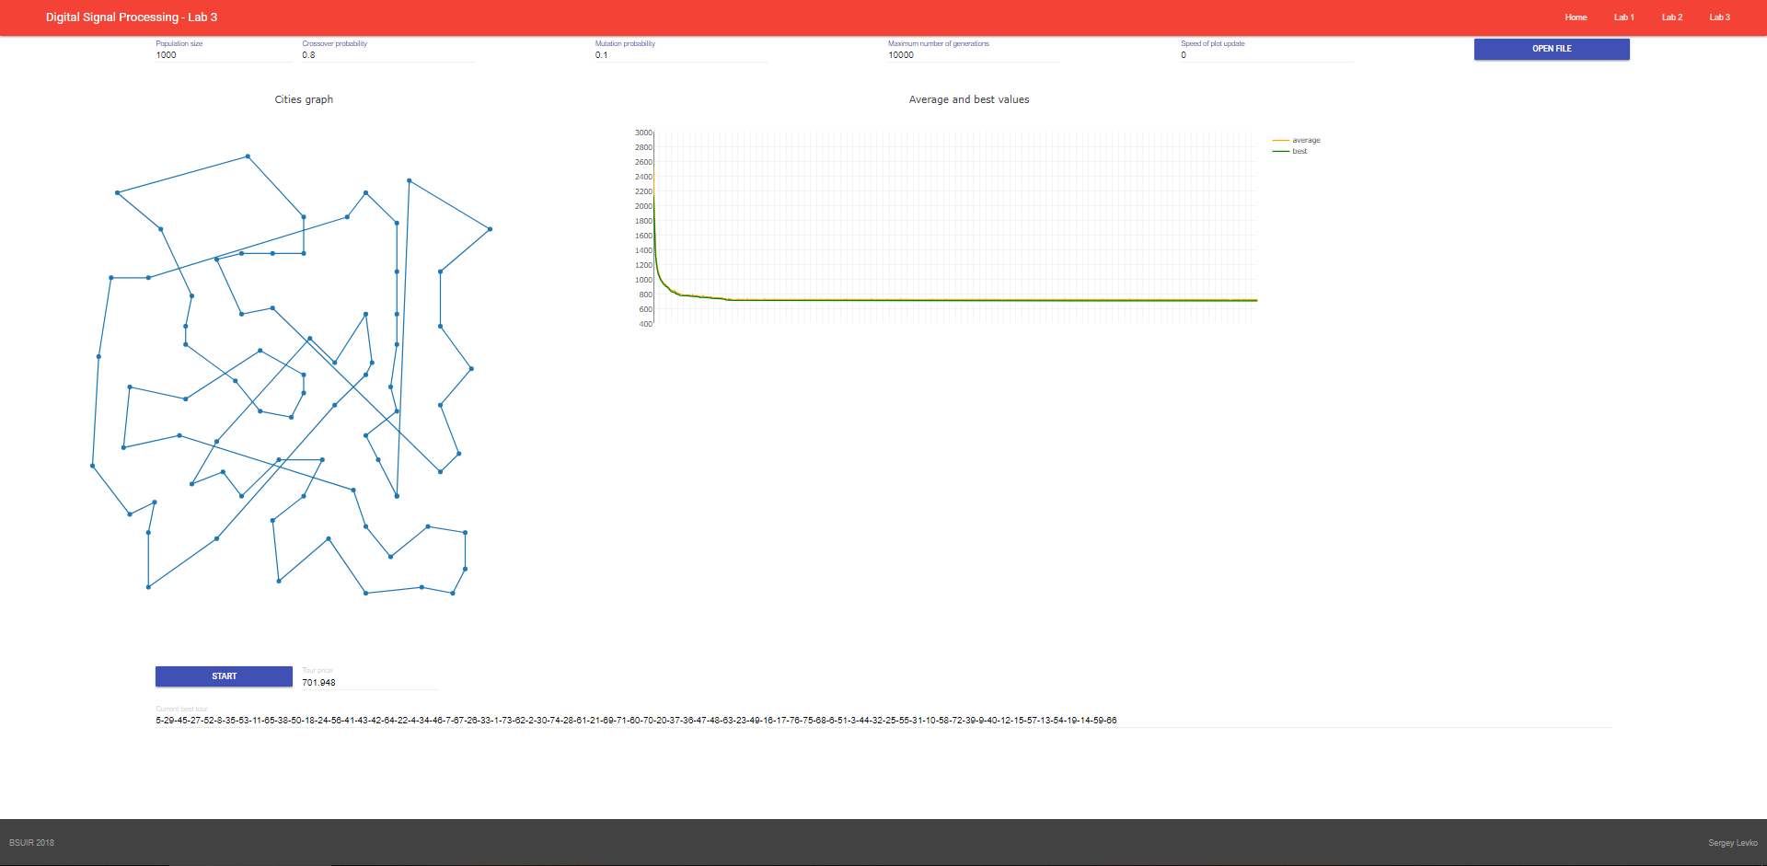

Рисунок 2 – Результаты работы программного средства

Как видно из результатов выполнения программного средства, оператор циклического кроссовера малоэффективен для решения задачи коммивояжера, так как после 10000 итераций генетический алгоритм нашёл только приближённое к эталонному решение. Это обусловлено тем, что данный оператор не учитывает стоимость пути, выбираемого при выполнении кроссовера.

1. Вывод

В ходе выполнения данной лабораторной работы было создано программное средство, находящее оптимальный путь коммивояжера с использованием оператора циклического кроссовера.